ሊዝ ሂዩዝ ሽልማት፤ የሷ የግብርና ሬዲዮ
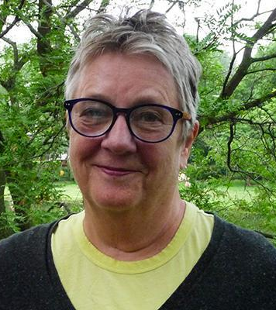
ይህ ሽልማት ሴት የሬድዮ አድማጮችን ለማገልገል የሚያስችሉ የሬድዮ ፕሮግራሞችን እውቅና ለመስጠት ነው፡፡ ለአሸናፊነት የሚበቁ ፕሮግራሞች የስርአተ ፆታ እኩልነት ላይ ያተኮሩና የሴቶችን እኩልነት ለማስፋፋት አስተዋፅኦ የሚያደርጉ ለምሳሌ የሴቶችን ልምድና አስተያየት በመጋራት፣ ለሴቶች ጠቃሚ የሆኑ ርዕሰ ጉዳዮችን በማንሳት፣ በጾታ እኩልነት ላይ የወንዶችን ሚና የሚያጎሉ፣ ወዘተ ናቸው፡፡
ሽልማቱ የሚሰጠው ስራ አስኪያጁ(ዎች)፣ ፕሮዲዩሰር(ዎች)፣ አዘጋጅ(ዎች)፣ አቅራቢ(ዎች)፣ ዘጋቢ(ዎች)፣ ቴክኒሽያን(ዎች) እና ሌሎችን ጨምሮ ይህ ፕሮግራም እንዲፈፀም አስተዋጾ ለሚያደርጉ ሁሉ ነው።

ከሰሃራ በታች በሚገኙ የአፍሪካ አገሮች ሴቶች ለግብርና፣ ለቤተሰብና ለማህበረሰቡ ወሳኝ ሚና ይጫወታሉ። ሆኖም ግን እጅግ የከፋ ድህነት፤ የተመጣጠነ ምግብ እጦት፤ እና ለጤና ማጣት፤ በበለጠ ተጋላጭ ሆነው ይገኛል፡፡ በተጨማሪም ሴቶች መረጃን ጨምሮ ሀብት የማግኘት እና የመቆጣጠር አቅማቸው አነስተኛ ነው። ለዚያም ነው የሬዲዮ ፕሮግራሞች የሴቶችን እንዲሁም የወንዶችን ፍላጎት እና ጥቅም እንዲያሟሉ አስፈላጊ የሆነው - ለሴቶች ደህንነት የበኩላችንን አስተዋፅኦ ማድረግ ስንችል የቤተሰብ እና ማህበረሰብ ደህንነትም እየተሻሻለ ይሄዳል።

አሸናፊ ፕሮግራሞች ማንኛውንም ርዕሰ ጉዳይ ሊዳስሱ ይችላሉ! በሌላ አባባል፤ ፕሮግራሙ ግዴታ የስርዓተ ጾታ እኩልነት ጉዳይ ላይ ብቻ ማተኮር አይጠበቅበትም። ለምሳሌ ስለ ጤና፣ ትምህርት፣ ግብርና ወይም የተለያዩ የርእሶች ጥምር ፕሮግራምን በመጠቀም ማመልከት ይችላሉ። ዋናው ነገር ፕሮግራምዎ ማንኛውም አይነት ርዕስ ላይ ቢያተኩርም ሴቶችን የሚያገለግን መሆኑ ነው!

አሸናፊው የፕሮግራም ዝግጅት ቡድን ለጥሩ ሥራው እውቅና ለመስጠት የምስክር ወረቀት እና የ 1,000 የካናዳ ዶላር በሽልማት መልክ ይበረከትለታል። ለመሳተፍ ማመልከት የሚቻለው እስከ ጥቅምት 18 ቀን 2015 ዓ.ም ድረስ ነው።

ለዚህ ሽልማት እንዴት ማመልከት እንደሚቻል
በአፍሪካ ከሰሃራ በታች ያለ ማንኛውም የሬዲዮ ጣቢያ ለሊዝ ሂዩዝ ሽልማት ማመልከት ይችላል! ለማመልከት ብሮድካስተሮች ወይም የጣቢያ አስተዳዳሪዎች የፕሮግራም ቡድናቸውን ወክለው ሁሉንም የሚከተሉትን ነገሮች በኢሜይል ወደ radio@farmradio.org መላክ ይኖርባቸዋል፦

- ከዚህ በታች ያለው የማመልከቻ ቅጽ፣ መልሶቹ በዝርዝር የተሞሉ።
- የፕሮግራምዎ ቅጂ። (እባክዎ በ2014 ዓ.ም የተላለፈ ፕሮግራም ክፍል ያስገቡ።)
- በእንግሊዝኛ፣ በፈረንሳይኛ፣ በፖርቱጋልኛ፣ በአማርኛ ወይም በስዋሂሊ የተቀዳውን ክፍል ሙሉ የጽሁፍ ቅጂ። የጽሁፍ ግልባጩ (የፕሮግራሙ ክፍል የጽሁፍ ግልባጭ በአቅራቢ(ዎች) እና በእያንዳንዱ እንግዳ የተባለውንን ሁሉ ቃል በቃል ማካተት አለበት) ዳኞች የስራዎን ይዘት እና ጥራት መረዳት እንዲችሉ ይረዳል።
- በወርድ ወይም PDF ዓይነት ሰነድ የፕሮግራም ይዘት ዝርዝር / ሰንጠረዥ (lineup / runsheet) ያካቱ። የኢሜይሉ ርዕስ ስፍራ ላይ፦ የሊዝ ሂዩዝ ሽልማት ለሷ የእርሻ ሬዲዮ ብለው ይጻፉ።

መታወስ የሚገባቸው አንዳንድ አስፈላጊ ነጥቦች፦

- የተለያዩ ፕሮግራሞችን ተጠቅመው የሚያመለክቱ ከሆነ ጣቢያዎች ከአንድ በላይ ማመልከቻ እንዲያቀርቡ ይፈቀድላቸዋል።
- "ፕሮግራም" በአጠቃላይ የሬዲዮ ፕሮግራምን የሚያመለክት ሲሆን "ክፍል" ደግሞ የፕሮግራሙን ነጠላ ስርጭትን ይመለከታል። እባክዎ በአንዱ ማመልከቻዎ በርካታ ክፍሎችን አያካቱ። በአንድ ፕሮግራም አንድ ክፍል ብቻ ነው ተቀባይነት የሚኖረው።
- ባለፈው አሸንፈው ሽልማቱን የተረከቡ ከተሸለሙ 5 አመት ከላለፈው ዳግም ለመሳተፍ አይችሉም። ውድድሩ ላይ መሳተፍ ባይችሉም በዳኝነት እንዲያገለግሉ ግን ይበረታታሉ።
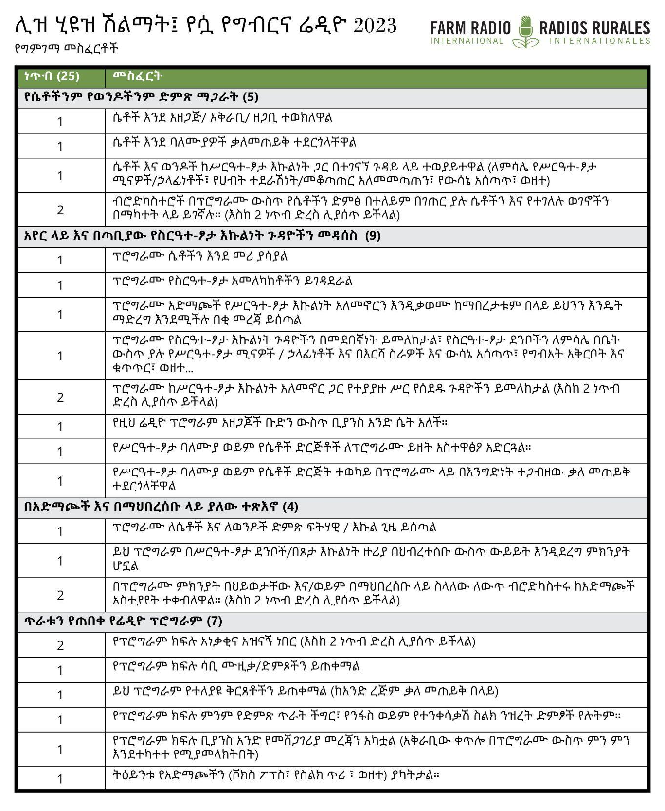
ማመልከቻ ቅጽ፦ ሊዝ ሂዩዝ ሽልማት፤ የሷ የግብርና ሬዲዮ

እባክዎን የሚከተሉትን ጥያቄዎች በተቻለ መጠን ዝርዝር መረጃ በማስገባት ይመልሱ። ይህ ሽልማቱን የመሸለም እድልዎን ከፍ ያደርገዋል! ስለ ስርጭት ስራዎ በዝርዝር ከተለያዩ ፕሮግራሞችዎ ምሳሌዎችን በመጠቀም ያስረዱን። ስለ ሁሉም የፕሮግራሞችዎ ክፍሎች እና ባህሪያት መረጃን ያካትቱ። ከሁሉም በላይ፣ ስለ ሬዲዮ ፕሮግራምዎ፣ የስራዎ ተፅእኖ እና ከፋርም ሬዲዮ ኢንተርናሽናል ጋር ስላሎት አጋርነት በዝርዘር ይንገሩን።

በአማርኛ፣ እንግሊዘኛ፣ ፈረንሳይኛ፣ ፖርቹጋልኛ፣ ስዋሂሊ እና ሃውዛ ቋንቋዎች የሚደረጉ ማመልከቻዎች ተቀባይነት አላቸው።

የሬዲዮ ጣቢያ ዝርዝር መረጃ፦
የሬድዮ ጣቢያው ስም፦ _______________________________

አገር፦ _______________________________

ከተማ / ክልል፦ _______________________________

የጣብያ ሃላፊ፦ _______________________________

ኢሜይል፦ _______________________________

ስልክ ቁጥር፦ _______________________________

በአማካኝ የጣቢያው ሽፋን ተደራሽነት ርቀት (ኪሎ ሜትር): ___________________________

የሬድዮ ፕሮግራም ዝርዝር መረጃ፦
የፕሮግራሙ ስም፦ ______________________________

የፕሮግራሙ ትኩረት፦ ______________________________

የፕሮግራሙ የስርጭት ጊዜ ርዝመት፦ ______________________________

ፕሮግራሙ የሚሰራጭበት ቀን/ሰአት _______________________________

የማመልከቻ ቅጹን ለማግኘት የሚቀጥለውን ገጽ ይመልከቱ።
ፕሮግራሙን በማዘጋጀት እና በማሰራጨት ላይ ያሉትን ሁሉንም ሰራተኞ፤ ጾታቸውን ጨምሮ ይዘርዝሩ። ይህ የፕሮግራሙን አዘጋጅ፣ ፕሮዲዩሰር፣ ፕሮግራም መሪ፣ አቅራቢ፣ ዘጋቢ፣ ቴክኒሻን እና ሌሎችንም ሊያካትት ይችላል።

ስም | በፕሮግራም ዝግጅቱ የነበረ ሃላፊነት | ፆታ (ሴ/ወ)

ጥያቄዎች፦
- የፕሮግራሙ አላማ ምንድን ነው?
- ዋነኛ አድማጮችዎ እነማን ናቸው? ባህሪያቸውስ በምን ይገለጻል? —ለምሳሌ ጾታ፣ እድሜ፣ ስራ፣ የተለመዱ አመለካከቶች እና ልምዶች?
- የሥርዓተ ፆታ እኩልነት ከማረጋገጥ አንፃር የኘሮግራሙ ዓላማዎች ምንድን ናቸው? በጾታ እኩልነት ዙሪያ ያለውን መረጃ አድማጮች ያላቸውን ግንዛቤ ለማሳደግ ምን ጥረት ያደርጋሉ? የትኞቹን ርዕሰ ሃሳቦች እንደሚያነሱ ያስረዱ። እባክዎፕሮግራምዎ የሴቶችን መብቶች፣ የሴቶች የውሳኔ አስተላላፊነት፣ ለሴቶች የመረጃ ተደራሽነት እና ቁጥጥርን፣ የሥርዓተ-ፆታ አመለካከቶችን እና እኩል ያልሆኑ የሥርዓተ-ፆታ ደንቦችን በመቃወም ረገድ የወንዶች ሚና ወዘተ እንዴት እንደሚመለከት ይንገሩን።

- ይህ ፕሮግራም ለሴት አድማጮች በምን መልኩ ያገለግላል? በምሳሌ ያስረዱ።

- የስርዓተ-ጾታ እኩልነትን የሚያበረታታ እና የሚያራምድ ፕሮግራም እንዴት ቀርጸው ያዘጋጃሉ? እባክዎ የሴቶች እና የፆታ እኩልነት ጉዳዮችን በእያንዳንዱ እቅድ እና ፕሮገራም ውስጥ እንዴት እንደሚያካትቱ ይግለጹ። በመልስዎ ውስጥ ዳኞች የሚፈልጉትን ለማየት እባክዎ መስፈርቱን (ከላይ) ይመልከቱ።
- የሴቶች እና ልጃገረዶች እንዲሁም የወንዶችና ታዳጊዎችን ድምፅ በፕሮግራሙ ውስጥ እንዴት እንደሚካተት በምሳሌ ያብራሩ። ስለ ጾታ እኩልነት በመናገር ወንዶችን እንዴት እንደሚሳተፉ ምሳሌዎችን ማካተት ይችላሉ። በመልስዎ ውስጥ ዳኞች የሚፈልጉትን ለማየት እባክዎ መስፈርቱን (ከላይ) ይመልከቱ።

- ይህንን ፕሮግራም በሚያዘጋጁበት ወቅት ምን ተግዳሮቶች አጋጥመዎታል? እነዚህን ተግዳሮቶች እንዴት ተወጧቸው? እባክዎ ሥርዓተ -ፆታ እኩልነትን የሚመለከት ምሳሌ ይጥቀሱ። ለምሳሌ ሴቶችን በሬዲዮ ፕሮግራም ላይ ማሳተፉ ፈታኝ ነበረ? ቃለ መጠይቅ ለማድረግ ሴት ባለሙያዎችን ማግኘት ፈታኝ ነበረ? የተወሰኑ ርዕሶችን በአየር ላይ ከመወያየት መቆጠብ ነበረብዎት?

- ፕሮግራሞችዎ በስርዓተ ጾታ ጉዳይ ላይ ክልልዎ ተጽዕኖ አድርገው ሊሆን ይችላል። እባክዎ ፕሮግራሙ መሰራጨት ከጀመረ በማህበረሰቡ ውስጥ የተስተዋሉ ለውጦችን ምሳሌ በመጥቀስ ያጋሩን። ለምሳሌ፣ ከአድማጮች ምን አስተያየት ተቀብለዋል? ውይይቶች ተካሂደዋል? ወንዶች እና ሴቶች በቤት ውስጥ፣ በስራ ቦታ፣ በማህበረሰቡ ውስጥ ወዘተ ባህሪያቸውን እንዴት እንደቀየሩ ​​ከአድማጮች ምን ተሞክሮዎችን ሰምተዋል? በጾታ እኩልነት ዙሪያ አዲስ ወይም ከበፊቱ የበረከቱ ውይይቶች በማህበረሰብዎ ውስጥ እየተደረጉ ነው?

9. በ2014 ዓ.ም የተላለፈውን የፕሮግራምዎን ክፍል MP3 ቅጂ ያካቱ። እባክዎ በፕሮግራም ክፍሉ የተባለውን ሁሉ፤ በማን እንደተባለ ጨምሮ፤ ቃል በቃል በዝርዝር ጽሁፍ ያካቱ።

